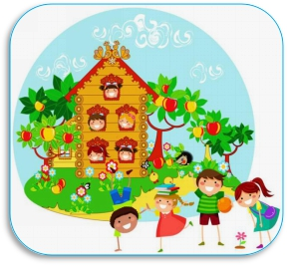
муниципальное бюджетное дошкольное образовательное учреждение
детский сад №16 «Теремок»
газета о жизни детей, воспитателей и родителей
в детском саду

Дорогие наши мужчины!
Поздравляем вас с Днем Защитника Отечества!
Папы, мальчики, дедули,
Поздравляем от души,
Знайте точно, что для нас вы,
Несомненно - хороши!

Выпуск №5(4)
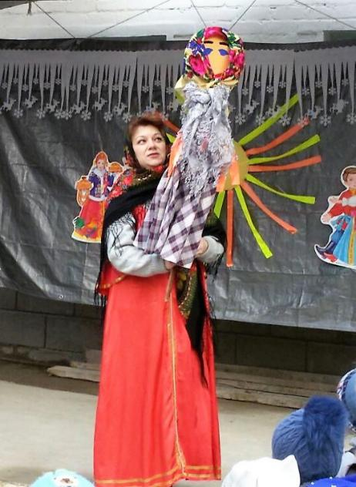
Ух, ты! Масленица!

Честная, широкая, веселая, сырная неделя или просто объедуха.
Так называли Масленицу на Руси – самый веселый
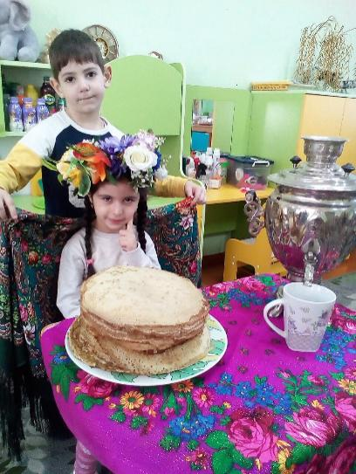
и разгульный праздник, когда провожали зиму и встречали весну.Испокон веков люди считали весну началом новой жизни и почитали Солнце, дарящее жизнь и силы всему живому. В честь Солнца на Масленицу пекут блины.
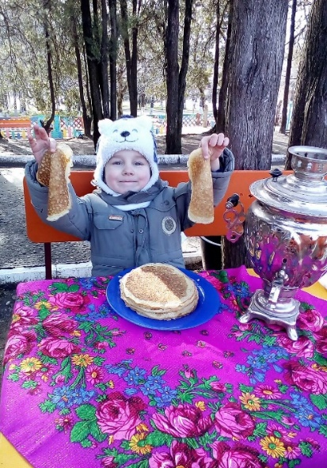
Русские народные праздники помогают прививать детям уважение и любовь к русским традициям.
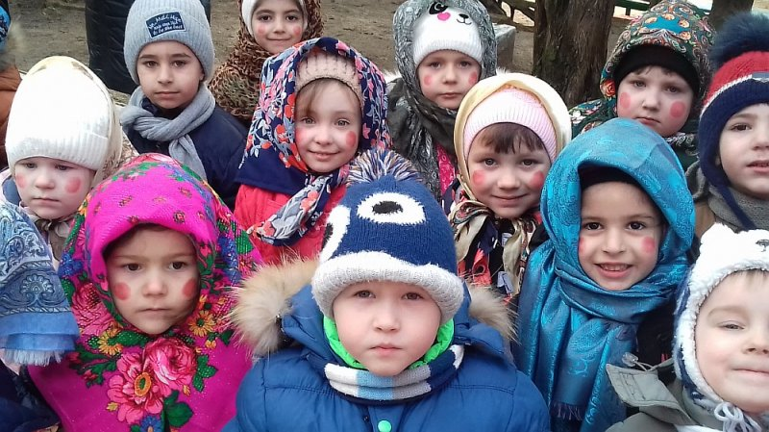

Масленица-блиноедка, накорми нас хорошенько,
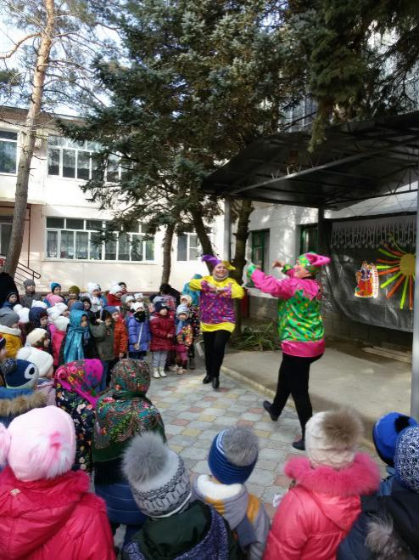
Ароматными блинами, да порадуй нас гостями.
Пусть скорее к нам придут, потчевать их будем тут.
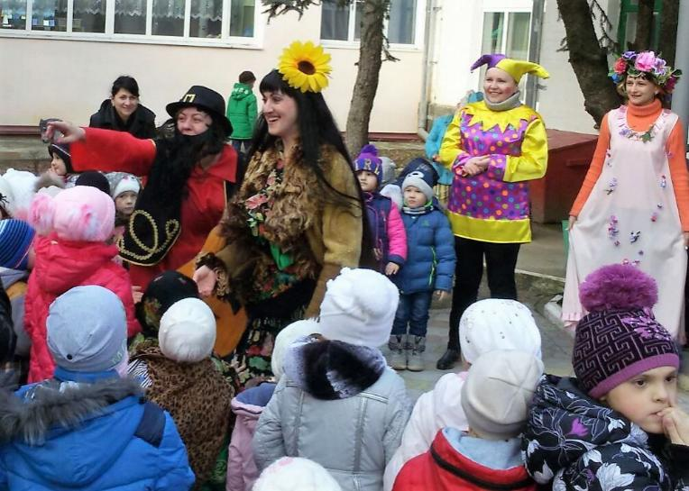

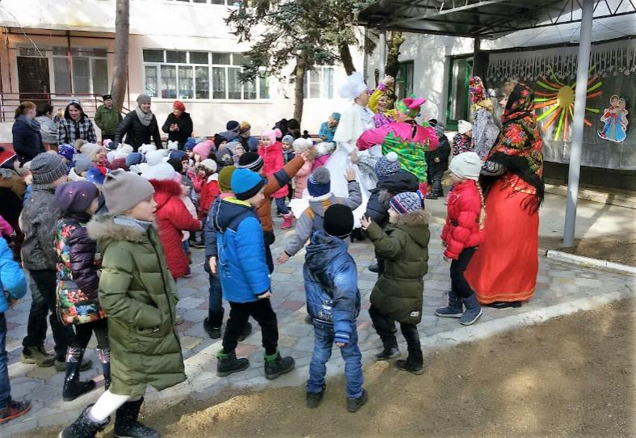
Вместе встанем в хоровод – пой, пляши, честной народ!
Будем солнце закликать, будем Зиму провожать!

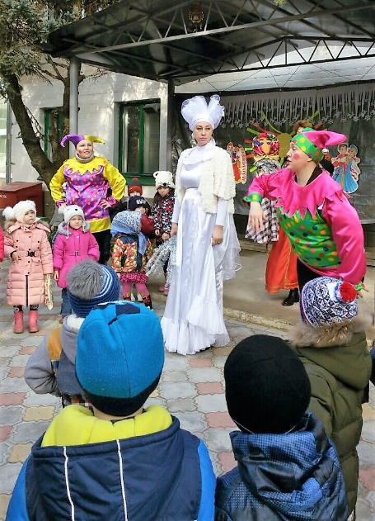
С Зимушкой шутить не станем, мы уйти её заставим.
Пусть Весна-красна придёт, Солнце за руку ведёт!
Её песнями мы славим, с нею игры мы заладим.
С ней в златые ворота пусть проходят господа.
Всех мы щедро угощаем, на седьмой день всех прощаем.
Целый год мы будем ждать, чтобы встретится опять.
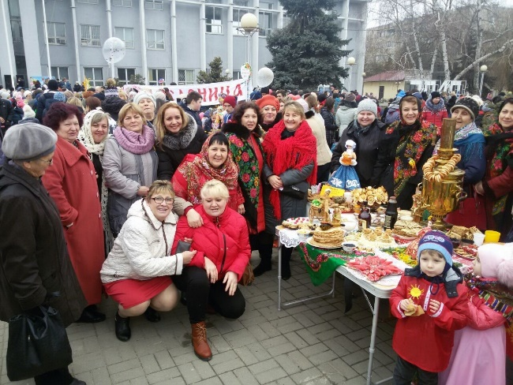
Прощай, Масленица дорогая, наша гостьюшка годовая!

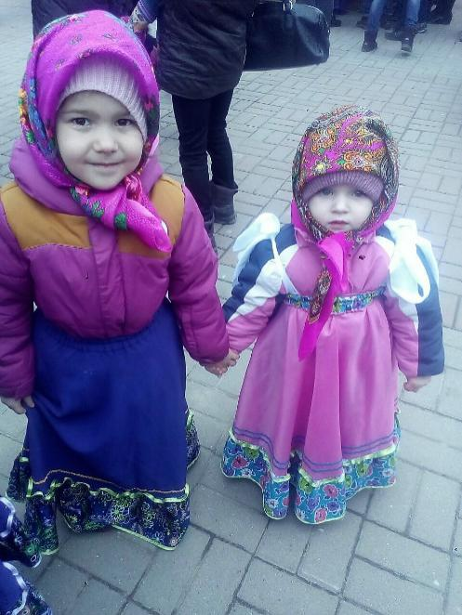

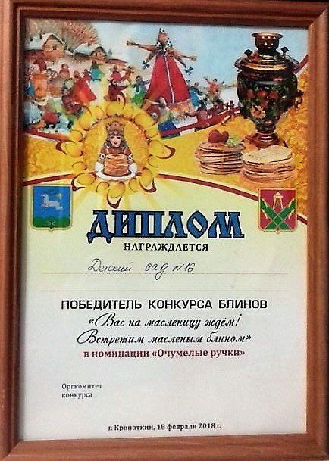

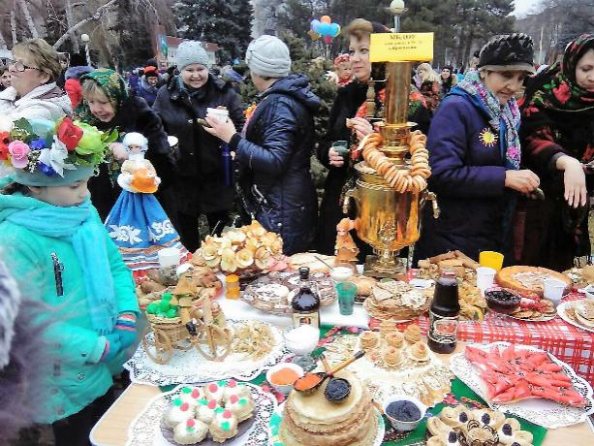

Муз. руководитель Резанова О.И.
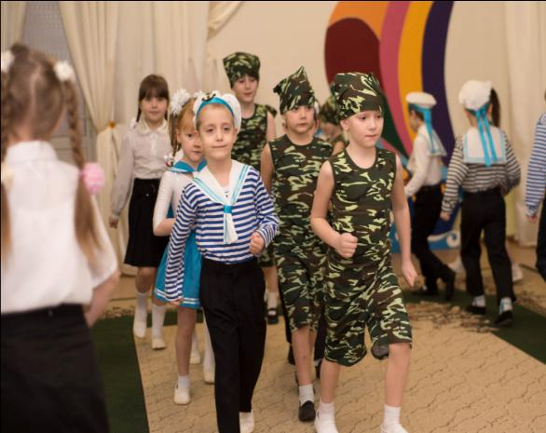
Нашей Армии -салют!

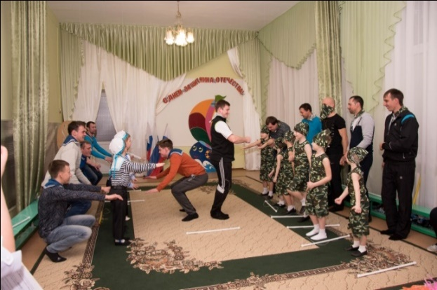
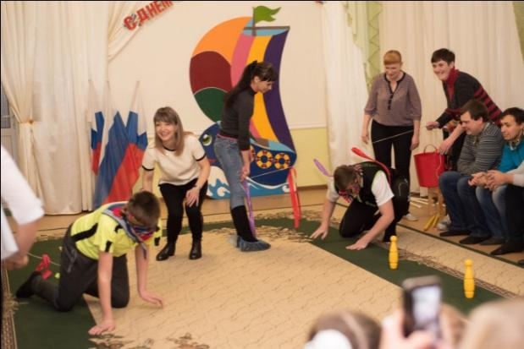
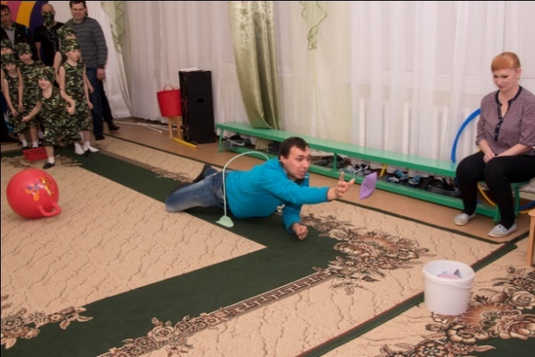
Празднование Дня Защитника Отечества стало доброй традицией в нашем саду. К нему мы все готовимся очень серьезно: продумываем костюмы, подарки, конкурсы для пап и мальчишек. А заключительным аккордом являются, конечно же,
совместные с папами и дедушками праздники.
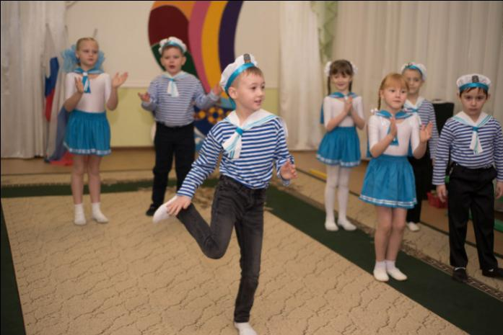

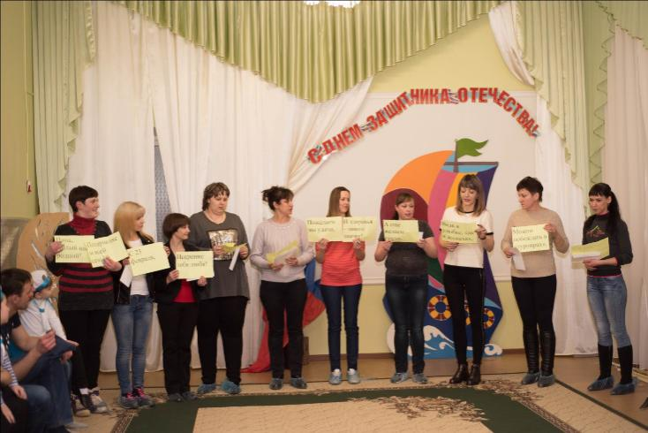
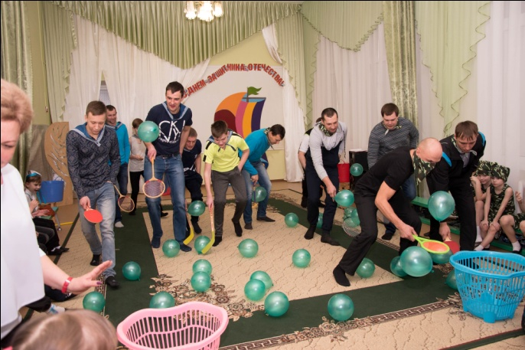
Но нашим гостям не пришлось сидеть, для них мы тоже приготовили конкурсы.Папам пришлось серьезно посоревноваться и… повеселиться. Довольные лица детей и взрослых позволяют нам сделать вывод: праздник удался!
А для мальчиков и папочек мы с мамами приготовили сюрприз.
Муз. руководитель Ласкова О.В.
23 февраля- особый день календаря!

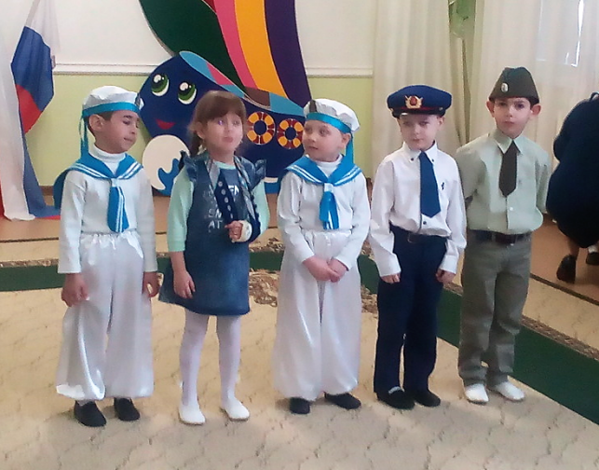

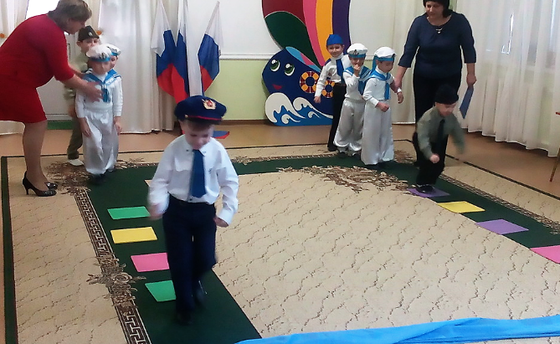
Стремятся все детишки
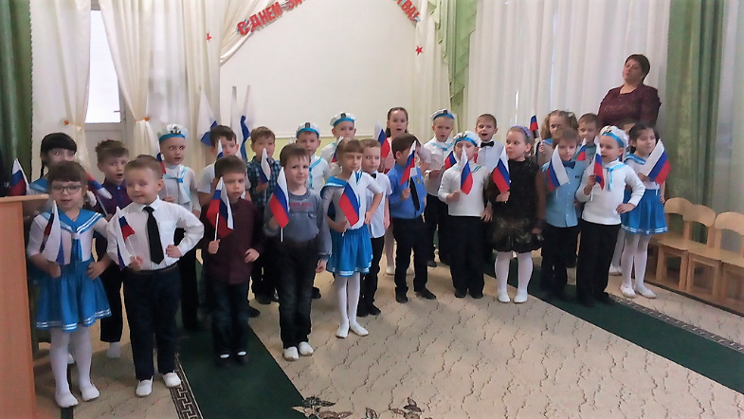
На папу стать похожими,
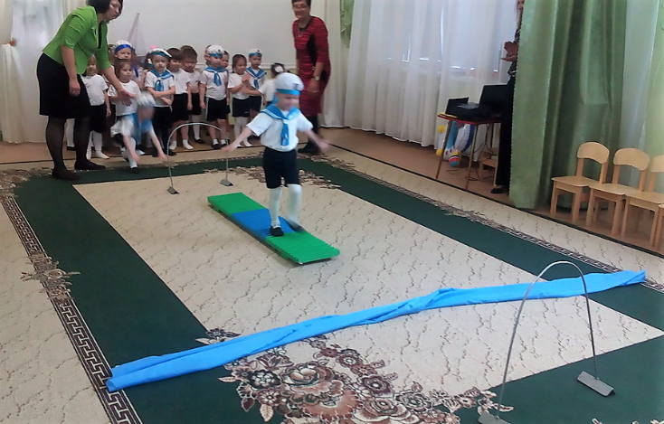
Быть умными и смелыми,
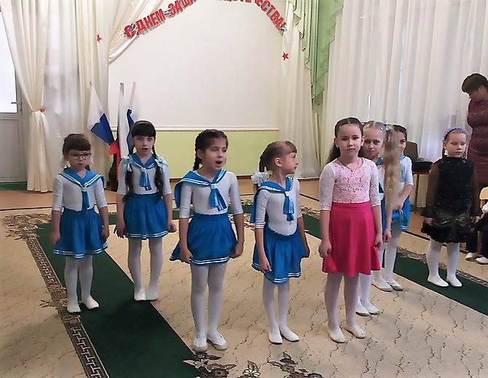
Друзьями быть хорошими.
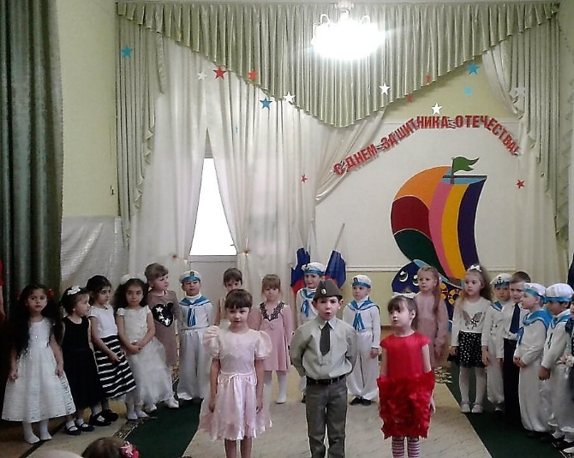

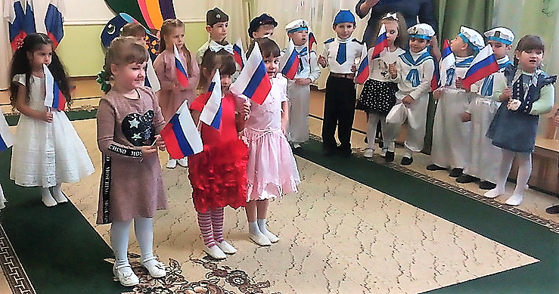

И сызмальства стараются:
Усердно занимаются,
И в силе упражняются,
И в танцах развиваются.
Мечтают стать военными,
Солдатами примерными.

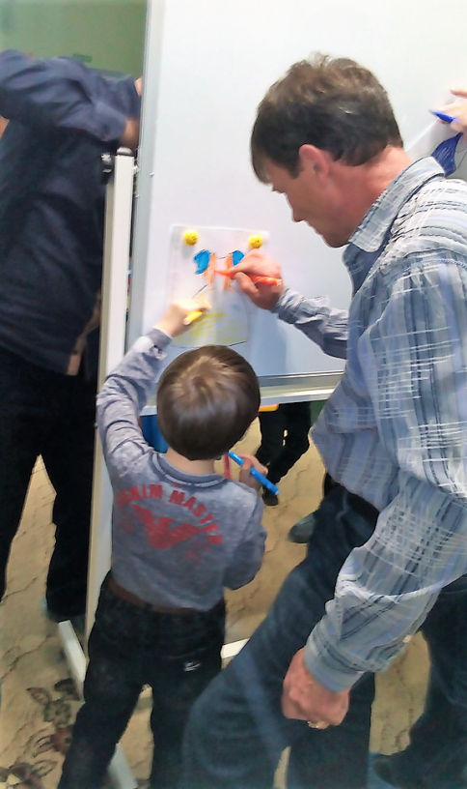
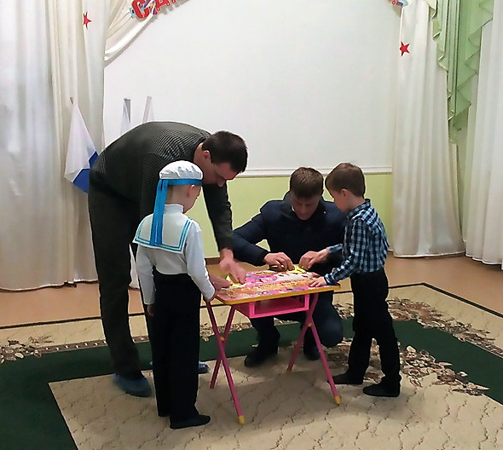
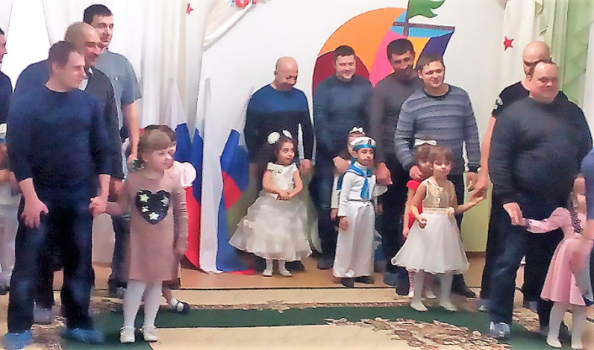

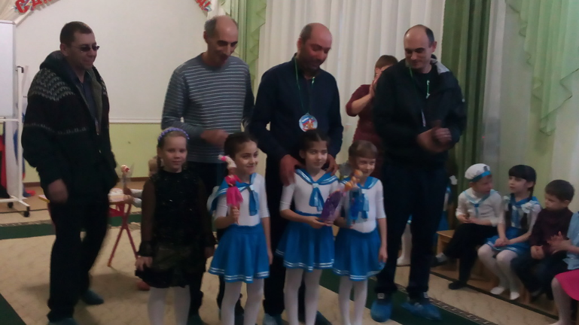

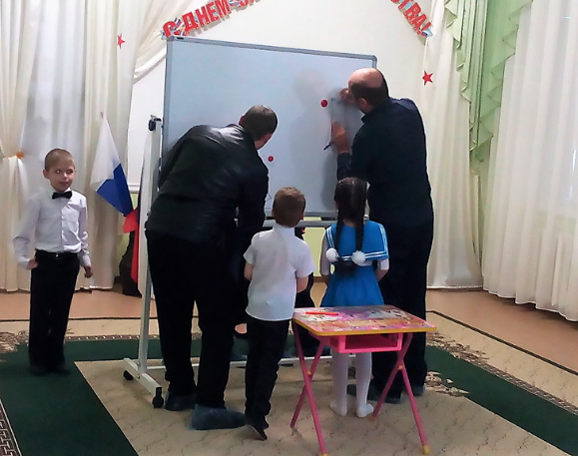

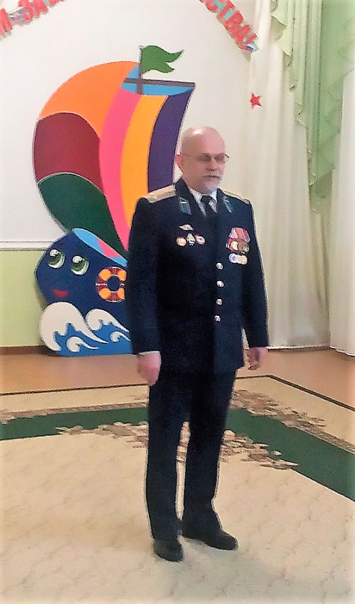
И папы быть готовы рядом,
Согреть детей любящим взглядом.
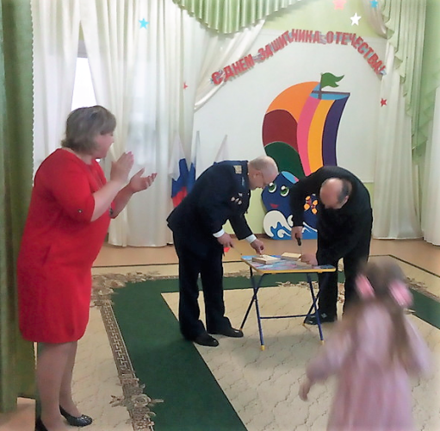

На это смотрят с уваженьем,
Военных старших поколенья.
Слова их к сердцу принимаем,
Достойными приемниками быть им обещаем.

Муз. руководитель Резанова О.И.
